Японский тест “Мост”
Посмотрите на рисунок. Два малыша не могут попасть друг к другу с одного берега на другой. Помогите детям. Нарисуйте им мостик. Какой цвет вы выберете для этого?
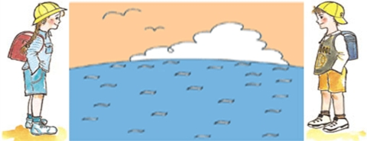
- Красный
- Синий
- Коричневый
- Зеленый
- Серый
- Черный

Интерпретация теста
Тест кратко раскрывает яркие особенности характера и поведения человека.
1. Твой выбор – Красный. Ты чрезвычайно упрямая личность. Не в твоем стиле останавливаться на половине пути. В отношениях с людьми ты впадаешь в крайности, прямо и четко обозначая свое к ним отношение. С одними ты мил, любезен и дружелюбен, с другими – груб, резок и нетактичен. Однако друзья уважают тебя за прямолинейность и любят таким, какой ты есть.
2. Твой выбор – Синий. Ты благородный и мягкий человек, романтик и мечтатель. Частенько плывешь по течению, потакая своим желаниям. Экстремальные ситуации тебя пугают. Предел мечтаний – покой, гармония и любовь близких. Свои собственные мысли и переживания волнуют тебя больше, чем происходящее вокруг.
3. Твой выбор – Коричневый. Ты серьезный и трудолюбивый человек. Не любишь нарушать установленные правила, всегда отвечаешь за свои слова и данные обязательства. Про таких говорят: «Он – честный и порядочный человек». Может быть, тебе немного мешает отсутствие гибкости, широты взглядов и определенной доли фантазии.
4. Твой выбор – Зеленый. Ты человек творческий. Необычные вещи, невероятные события привлекают твое внимание. Окружающих людей в тебе привлекает изобретательность, любопытность, широта взглядов и хороший вкус. Тебе не составит труда придумать нестандартный выход из ситуации, дать нетривиальный совет или увлечь друзей оригинальной идеей.
5. Твой выбор – Серый. Вера в добро и чистоту помыслов окружающих – вот твои отличительные черты. В этом сквозит некая доля самоуверенности. Иногда ты любишь идти наперекор судьбе и изменять ситуацию в соответствии со своим настроением. Порой можешь сделать все наоборот просто из-за внезапно посетившей тебя вредности. Твоя неразговорчивость частенько воспринимается окружающими как высокомерие.
6. Твой выбор – Черный. Маска равнодушного спокойствия частенько надета на твое лицо. Ты изо всех сил пытаешься скрыть от окружающих свои эмоции, опасаясь, что они воспримут это как слабость. Даже если ты шутишь и улыбаешься, никто не может с уверенностью сказать, какие чувства ты испытываешь в этот момент. Закрытость и сдержанность – вот основные принципы, которых ты придерживаешься.

